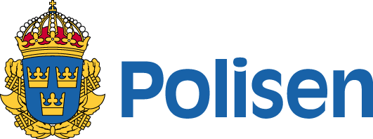

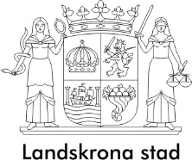**Nyhetsbrev Grannsamverkan mars 2019**

**Färre bostadsinbrott under 2018**

Under 2018 utsattes sammanlagt 116 bostäder för inbrott i kommunen. Av dessa inträffade 59 i villa och 57 i lägenhet. Det är en minskning i båda bostadsformerna jämfört med 2009 men den positiva förändringen är mest framträdande i villor. Att antalet bostadsinbrott sjunker är en trend inom flera kommuner i polisregion Syd. Vad trenden beror på är oklart men i ett nyhetsinslag från SVT lyfter polisen bland annat fram grannsamverkan. [Klicka på länken för att se inslaget](https://www.svt.se/nyheter/lokalt/skane/halvering-av-bostadsinbrotten-i-region-syd). [https://www.svt.se/nyheter/lokalt/skane/halvering-av-bostadsinbrotten-i-region-syd](https://url11.mailanyone.net/v1/?m=1h0jTG-000CkG-4i&i=57e1b682&c=sjteMIVx5RxCQJnwwBQ3RPpLPzIPVSIqnTLYkky2QYrBh5sEcftbDZbiqoTMQneKepg2wxvS3T4Vm7r4_ITBRWPd9XtmN1b7p4_FY2ZmGe-30mMlqrmLcNZ3rvhf3_3HEHQKCC8cOeSxShqR7flFchqa6J-xay7u1fUnDcRvxjkQQ7Ywd7h4dgWVv6fxgVp2K3wLAfabYHMFUHJP7qfTQpDYLCkTxZZ05SkA9JnZfXdfNuwFNOIEe8cgs06VJHQTwCrhyVueTTNl6uAdW06m3949P3lM-kgEeZrg6KnzwH_VuzYgYre1NHlf0N-afo4B)

Det är inte bara bostadsinbrotten som sjunker. När vi summerar 2018 ser vi att antalet brott har minskat inom de flesta brottskategorierna de senaste åren. År 2009 anmäldes sammanlagt 7285 brott, år 2018 var antalet 5836 vilket är det lägsta sedan 2000-talets början. Om du vill se mer statistik så finns det att läsa [här på Landskrona stads hemsida.](https://www.landskrona.se/invanare/leva-bo/trygghet/rapporter-utvarderingar-och-statistik/brottsstatistik/) <https://www.landskrona.se/invanare/leva-bo/trygghet/rapporter-utvarderingar-och-statistik/brottsstatistik/>

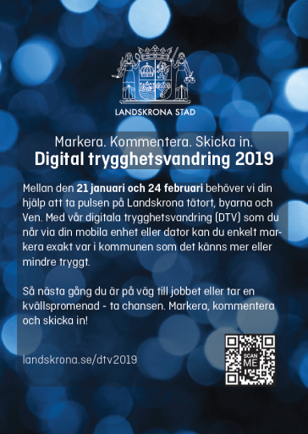

**Digital trygghetsvandring avslutad – tack för er medverkan!**

Den digitala trygghetsvandringen som genomfördes under en månad i februari har nu stängts. Genom att markera på kartan och beskriva problemområdet ombads Landskronaborna vara med och peka ut platser som känns otrygga. Arbetet resulterade i ca 200 inkomna synpunkter och förslag vilket är det högsta antalet sedan arbetssättet genomfördes första gången 2017. Vi kommer nu att gå igenom och bearbeta resultatet. I maj beräknar vi återkomma med sammanställning och åtgärdslista. **Ett stort tack till alla er som bidragit!**